В.С. Абруков, Е.В. Карлович

РАЗРАБОТКА МОДЕЛЕЙ СОЦИАЛЬНЫХ ЯВЛЕНИЙ С ПОМОЩЬЮ dATA MINING
Чувашский государственный университет

Введение. Постановка задачи. Социальные системы относятся к классу сверхсложных. Они включают в себя разнообразные подсистемы и элементы, характеризуются большим количеством параметров. Их образование и развитие определяются взаимодействием различных внутренних и внешних факторов. Поэтому создание их моделей всегда сопровождается большими трудностями. С этой точки зрения проблема развития методов моделирования социальных систем на основе современных методов анализа данных является актуальной.
Семья – пример сложной социальной системы. Образование и распад семьи являются одними из наиболее распространенных социальных явлений. По данным социологических опросов, семью считают самой значимой сферой жизни и молодые и пожилые, и богатые и бедные. Поэтому задачи исследования семейных отношений являются очень важными. В частности, очень важными являются задачи определения условий образования долговременной («счастливой») семьи, диагностики существующих семейных отношений, определения причин возникновения кризиса брака, разработки мер предотвращения кризиса брака. Но в настоящее время не существуют количественных критериев определения перспектив будущего брака и диагностики существующего брака, отсутствуют многофакторные количественные модели семейных отношений. Главной причиной является сложность семейных отношений, в которых переплетаются психофизиологические, социальные и экономические факторы. С этой точки зрения Data Mining (DM) являются перспективными методами моделирования, так как они позволяют одновременно анализировать как количественные, так и качественные данные, получать многофакторные вычислительные модели, в том числе и на основе неполных данных об исследуемой системе.
Ранее методы DM уже использовались на кафедре теплофизики ЧГУ для построения вычислительных моделей при решении прямых и обратных задач оптики на основе неполных данных об изображении, в частности на основе измерения оптического сигнала всего в одной точке плоскости изображения («одноточечное измерение»); для определения профилей температур в волне горения с помощью измерения скорости горения; для предсказания формы волны на свободной поверхности жидкости (задача цунами); для создания модели автоматической системы управления котельным агрегатом во время переходных процессов; для создания модели перехода от медленного горения к детонации при различных условиях эксперимента; для определения закономерностей горения конденсированных систем при различных давлениях и для различных составов.
Цель работы. Целью работы является разработка методологической базы и технологий применения DM при построении количественных моделей социальных явлений на примере анализа семейных отношений. Целью первого этапа работы было решение конкретной задачи построения количественных вычислительных моделей семейных отношений, приводящих к разводу. Методология решения этой задачи может быть полезной для различных социальных явлений и систем, которые можно отнести к классу неполно определенных систем и для которых вследствие сложности системы или трудностей измерения всех необходимых параметров невозможно охарактеризовать систему полностью.
Методы исследования, результаты и их обсуждение. При выполнении работы использовались данные опроса разведенных супругов. Всего было использовано более 200 интервью. Часть вопросов приведена в табл. 1. Для анализа данных использовались DM, включенные в аналитическую платформу Deductor (разработчик – ООО «Аналитические технологии» – BaseGroup Lab, г. Рязань, www.basegroup.ru).
Были использованы следующие методы: корреляционный анализ, дерево решений, искусственные нейронные сети, карты Кохонена. Основное внимание было уделено выявлению скрытых закономерностей в данных и построению количественных моделей разводящихся семей. Продолжительность брака (ПБ) была выбрана в качестве целевой функции. Выбор в качестве объекта на первом этапе работы именно разведенных семей был обусловлен тем, что в этом случае можно четко определить целевую функцию.
Примеры некоторых результатов, иллюстрирующих возможности DM, представлены в Приложениях. С помощью метода искусственных нейронных сетей были созданы «вычислительные» модели семейных отношений, приводящих к разводу. На их основе можно не только определять (прогнозировать) продолжительность брака для людей, вступающих в брак, и для людей, живущих в настоящее время в браке, но и вырабатывать рекомендации (управленческие решения) для увеличения продолжительности брака. В настоящее время эти модели представлены в двух видах: 1) модели, предназначенные для специалистов в области DM; 2) модели, предназначенные для пользователей (неспециалистов). Первые модели позволяют менять сценарии анализа данных и строить свои версии моделей на основе своих данных. Вторые модели позволяют получать прогноз на основе своих данных без изменения сценария анализа данных и модели. В последнем случае работа пользователя не требуют никаких знаний, кроме знания основ работы на компьютере, и данные модели могут использоваться широким кругом населения. Достаточно ввести свои данные о существующем или предполагаемом браке, и модель выдаст прогноз продолжительности брака. Подобрав значения факторов, обеспечивающие наибольшую продолжительность брака, можно определить, из кого надо выбирать будущего супруга или что надо изменить в существующем уже браке (выработать управляющие воздействия). Конечно, надо учесть, что созданные к настоящему времени модели необходимо рассматривать как примеры, так как использованная пока база данных была относительно невелика (127 интервью).
Анализ результатов показывает, что DM позволяет принципиально расширить возможности исследования социальных явлений, строить вычислительные модели социальных явлений.
На основе нашего исследования, анализа литературы по теме работы, а также в процессе обсуждения результатов работы на форумах различных сайтов в Интернет, посвященных семейным отношениям, были разработаны 4 типа анкет-интервью для социологических опросов, которые можно будет использовать при исследовании различных типов семейных отношений. Они предназначены для следующих типов будущих респондентов: разведенные супруги, супружеские пары, находящиеся в браке; женихи и невесты, а также женщины и мужчины, не находящиеся в браке и не имеющие претендентов на роль супруга. Сбор данных в соответствии с этими анкетами-интервью позволит поставить и решить ряд новых принципиально важных для семейных отношений задач, выявить дополнительные факторы, влияющие не только на продолжительность брака, но и на другие параметры (общая удовлетворенность браком, количество детей, кризисные периоды во время брака). Анкеты, методические материалы, презентации размещены по адресу: http://www.chuvsu.ru/2008/proekt.html
Выводы
- Разработана методология и технологии применения DM при анализе социальных явлений на примере анализа семейных отношений в разведенных семьях. Разработана структура базы данных, сформулирован перечень факторов, влияющих на ПБ.
- Создана система прогнозирования ПБ для различных случаев (до брака, в процессе брака).
- Впервые построены многофакторные вычислительные модели брака, способные аппроксимировать влияние комплекса внутренних и внешних факторов на ПБ. Они также обладают возможностями выработки мер, способствующих продлению брака.
Результаты показывают также, что DM могут рассматриваться как перспективные методы при решении задач анализа и моделирования других социальных явлений, в частности, при анализе таких проблем, как поиск работы и подбор кадров (предупреждение быстрых «разводов» предприятия и работника), прием абитуриентов в вуз (прогнозирование будущей успеваемости абитуриентов, предотвращение кризисов в обучении). В плане дальнейших работ: сбор новых социологических данных с помощью Web-технологий; использование дополнительных целевых функций моделей: количество детей, удовлетворенность браком, количество и время кризисов брака; разработка мер оказания помощи молодым семьям, мер социальной защиты института семьи в целом; разработка методических указаний по проведению анализа данных для неполно определенных социальных систем с помощью DM; разработка готовых платформ анализа и выдачи прогнозов и решений для использования их неспециалистами в области анализа данных; изучение возможностей использования DM в кадровых службах, вузах.

Приложения
Данные разводящихся супругов
- Возраст невесты при вступлении в брак
- Возраст жениха при вступлении в брак
- Была ли добрачная беременность?
- Количество детей (на момент расторжения брака)
- Номер брака (у жениха, у невесты)
- Было ли насилие в семье (физическое, психическое, и то и другое, нет)
- Был ли алкогольная зависимость (у мужа, у жены)?
- Тип родительской семьи невесты (полная, неполная, другое – с отчимом, мачехой, бабушкой и т.д.)
- Наличие братьев, сестер, их возраст при вступлении в брак невесты
- Отношения в родительской семье невесты (хорошие, не очень хорошие, плохие)
- Тип родительской семьи жениха (полная, неполная, другое – с отчимом, мачехой, бабушкой и т.д.)
- Наличие братьев, сестер, их возраст при вступлении в брак жениха
- Отношения в родительской семье (хорошие, не очень хорошие, плохие)
- Продолжительность брака

Примеры некоторых результатов, иллюстрирующих возможности DM, представлены на рис. 1-10: метод корреляционного анализа (рис. 1), метод дерева решений (рис. 2 а,б), метод искусственных нейронных сетей (рис. 3-7), самоорганизующиеся карты Кохонена (рис. 8-10). Комментарии приведены под рисунками.
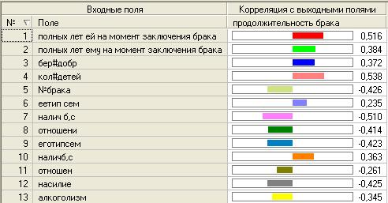Рис. 1. Экран модели семейных отношений (корреляционный анализ).

Анализ результатов с учетом того, что корреляция большая, чем 0,6 (по абсолютному значению), означает, что существует высокая связь между выходным полем (в данном случае, ПБ), а корреляция меньшая 0,300 – что нет связи, и промежуточные значения – о наличии некоторой связи, показывает, что: в имеющейся базе данных наибольшую корреляцию с ПБ имеет фактор «количество детей на момент расторжения брака» (0,538), что в общем-то объяснимо – чем дольше брак, тем больше детей. В то же время, корреляция не достигает значений больше 0,600, что говорит о значимости и других факторов. Существенную корреляцию имеет фактор «наличие братьев, сестер у нее» - 0,510, причем она отрицательна, то есть большее число братьев, сестер приводит к меньшей продолжительности брака. Незначимым можно считать фактор: «ее тип семьи» - 0,235; «отношения в его семье» - 0,261; остальные факторы можно считать значимыми в некоторой степени. Это еще раз подтверждает, что на семейные отношения влияют многие факторы и их надо учитывать при построении моделей семейных отношений.

Деревья решений (decision trees) являются одним из наиболее популярных подходов к решению задач DM – «добычи знаний». Они создают иерархическую структуру классифицирующих правил типа «ЕСЛИ… ТО…», имеющую вид дерева. Чтобы принять решение, к какому классу следует отнести некоторый объект или ситуацию, требуется ответить на вопросы, стоящие в узлах этого дерева, начиная с его корня.

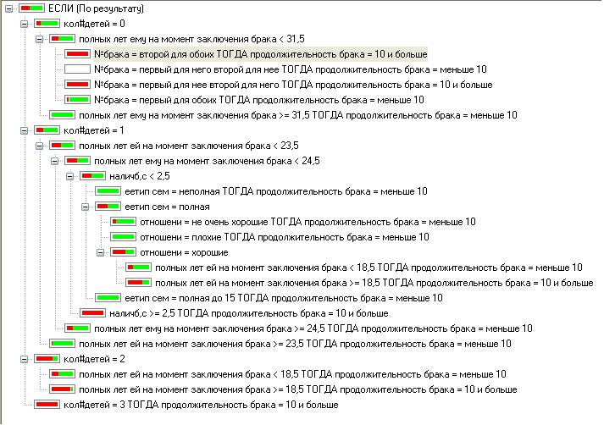
Рис.2 а. Экран модели семейных отношений (дерево решений).

Выходным параметром была ПБ. Показано, как метод дерева решений позволяет выработать «правила», которые определяют, при каких условиях ПБ будет меньше 10 лет, а при каких – больше 10 (число лет – границу «правил» можно задавать до анализа).
В верхней части рис. 2 видны развернутые «ветви» решений. Каждые ветви решений разделены на два «цвета» – красный (темный) и зеленый (более светлы). Красный цвет означает ПБ «больше 10», а зеленый – «меньше 10». Справа от «ветвей» указаны «правила», которые говорят, когда ПБ будет меньше 10 лет, а когда – больше 10.

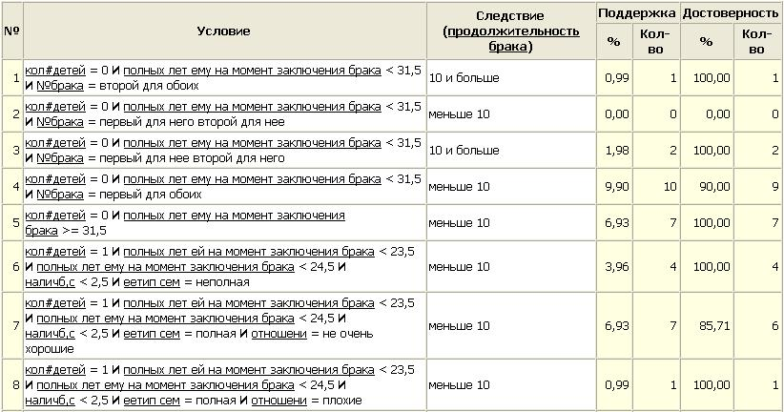
Рис. 2 б. Экран модели семейных отношений (дерево решений).

Эти же правила представлены на рисунке 2а, вместе с указанием достоверности каждого правила. В этой части рисунка указаны: в первом столбце номер правила, во втором сами «правила», в третьем следствие – ПБ (больше или меньше 10). Чем больше процент достоверности, тем больше примеров в нашей базе совпадает с «правилом».

Искусственные нейронные сети (ИНС) представляют собой вычислительные структуры, принцип работы которых похож на принцип работы биологических нейронных сетей (например, человеческого мозга). И в том и в другом случае сначала требуется «научить» сеть на примерах. Структурным элементом ИНС является элементарный преобразователь (процессор), называемый искусственным нейроном или просто нейроном. Нейроны сети связаны между собой различным образом. Связи между нейронами характеризуются «весами».

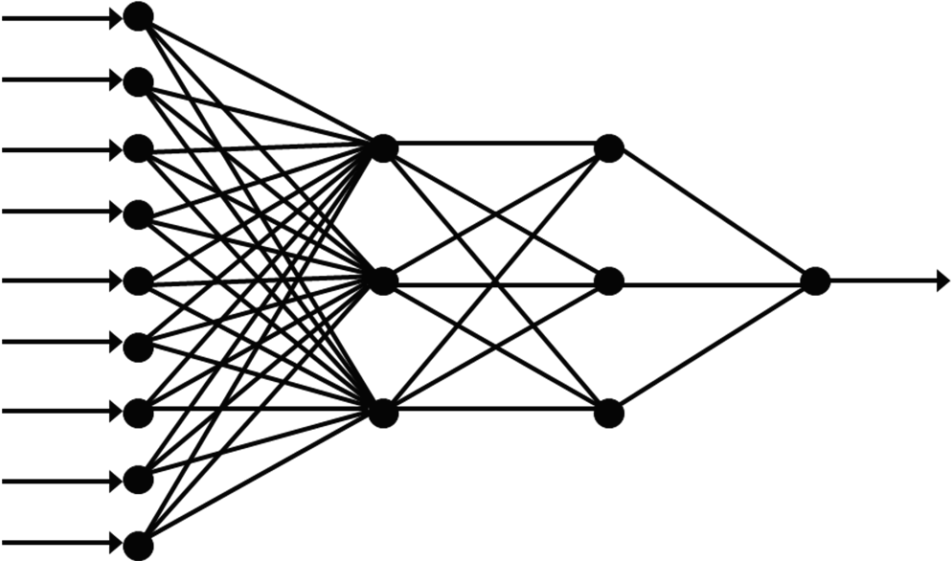

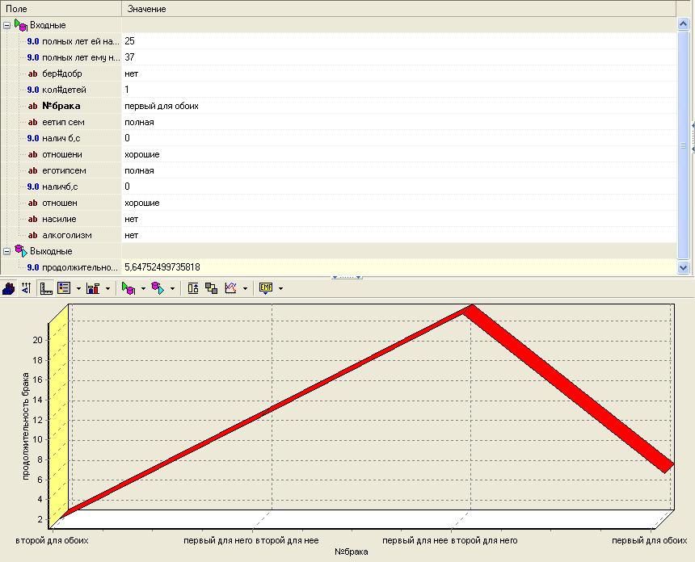
Рис. 3. Экран модели семейных отношений (искусственные нейронные сети). Зависимость ПБ от номера брака у жениха (него) и невесты (нее).

Вычислительная модель показывает, что наиболее продолжительным (среди разведенных браков) являлся брак, который был первым у нее и вторым у него. Интересно отметить, что примерно такое же распределение ПБ в зависимости от номера брака сохраняется при изменении любых других факторов. Приведенные данные подтверждают данные, полученные с помощью «дерева решений».

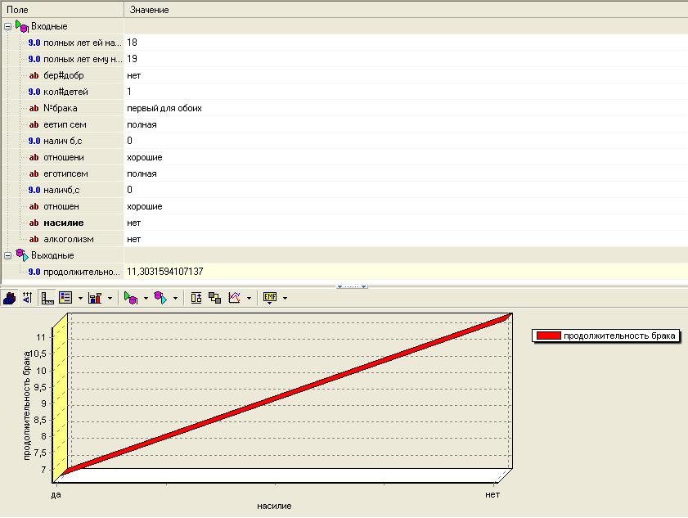
Рис. 4. Экран модели семейных отношений (искусственные нейронные сети). Зависимость ПБ от наличия насилия в семье.
На рис 4. в левой колонке (поле) указаны названия входных параметров модели, внизу одного выходного параметра (ПБ). В правой колонке – их значения. Приведен результат тестирования модели на данных, не участвовавших в обучении. Реальная ПБ была 13 лет, результат выданный моделью – чуть больше 11 лет. Совпадение – хорошее. Внизу рис. 4 указан график зависимости ПБ (для конкретной данной семьи) от наличия насилия в семье. Видно, что наличие или отсутствие насилия заметно влияет на продолжительность данного брака.
Подобные графики для других параметров, от которых зависит продолжительность брака, приведены ниже.
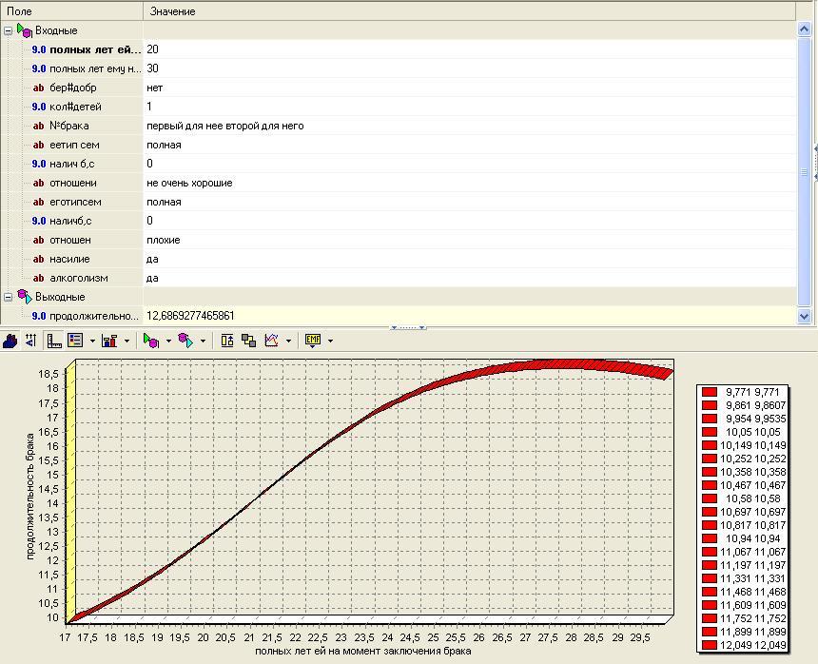
Рис. 5. Экран модели семейных отношений (искусственные нейронные сети). Зависимость ПБ от количества ее полных лет на момент заключения брака.
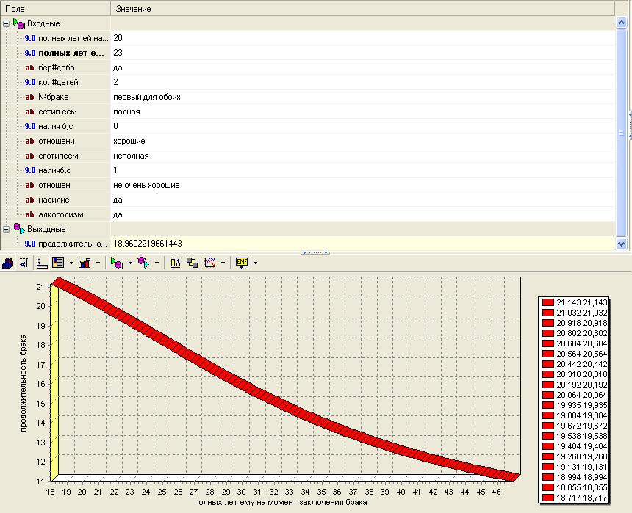 Рис. 6. Экран модели семейных отношений (искусственные нейронные сети). Зависимость ПБ от количества его полных лет на момент заключения брака.
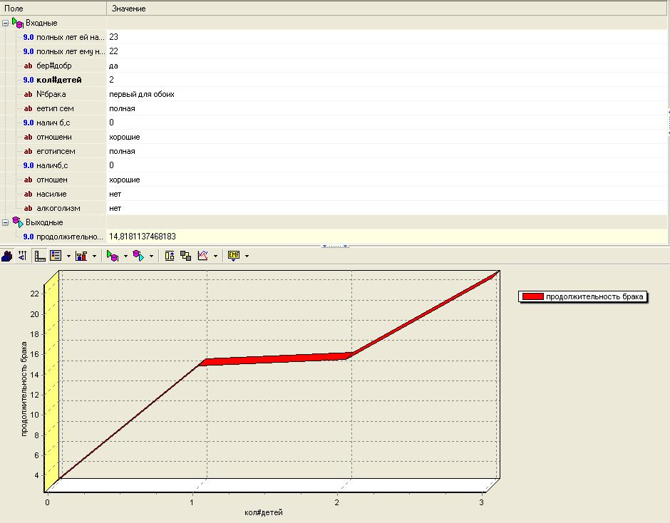
Рис. 7. Экран модели семейных отношений (искусственные нейронные сети). Зависимость ПБ от количества детей.
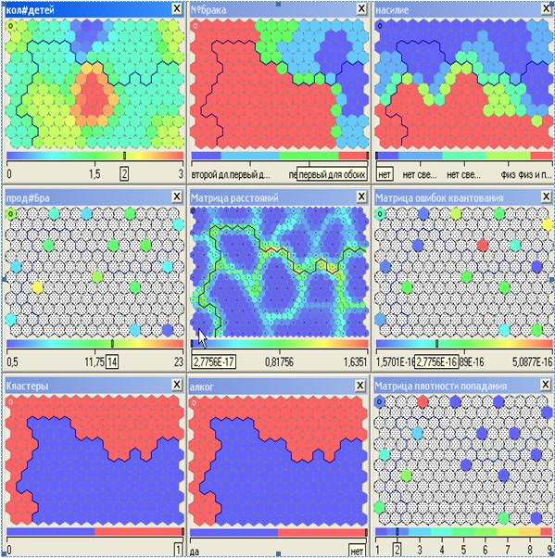Рис. 8. Экран модели семейных отношений (графическое отображение результатов кластеризации с помощью самоорганизующихся карт Кохонена).

Особенностью самоорганизующихся карт Кохонена является возможность в общей системе данных найти подсистемы (кластеры), а затем уже выявлять существующие закономерности по отдельным кластерам.
Рис. 8 содержит в себе девять частей (диаграмм). В нижнем ряду первые две диаграммы слева наглядно показывают, что СКК разделили все семьи на два основных кластера: семьи, где у одного из супругов (в нашей базе данных - у мужа) была алкогольная зависимость, и семьи, где ее не было. Эти два кластера семей, соответственно, синий (темный) и красный (более светлый), описываются разными закономерностями.
В частности, на диаграмме «количество детей» (верхний ряд, первая слева диаграмма) мы видим, что в семьях, где не было алкогольной зависимости, в среднем был один ребенок, а в некоторых семьях детей вообще не было. В семьях же, где алкогольная зависимость была, в среднем было от одного до двух детей, и даже были семьи с тремя детьми.
На второй слева верхней диаграмме можно видеть, что в семьях, где алкогольная зависимость была, номер брака для обоих супругов обычно первый. В семьях же, в которых не было алкогольной зависимости, в 50% семей номер брака для жениха и (или) для невесты был не первый.
На диаграмме «насилие» (вверху, справа) можно видеть, что в семьях «алкоголиков» насилие как психическое, так и физическое является обычным делом. В то время как в здоровых семьях насилие в основном отсутствует.

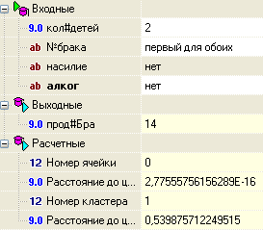

Рис. 9. Оптимальные с точки зрения продолжительности брака характеристики семьи, в которой не было алкогольной зависимости

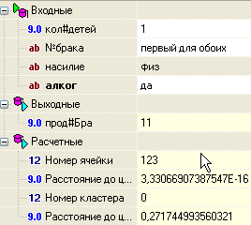
Рис. 10. Оптимальные с точки зрения продолжительности брака характеристики семьи, в которой была алкогольная зависимость

На рис. 9 и 10 показаны оптимальные условия с точки зрения продолжительности брака.
В семьях, где есть алкогольная зависимость, максимальная продолжительность брака наблюдается, когда в семье один ребенок, брак является первым для обоих супругов и есть физическое насилие. В семьях, где нет алкогольной зависимости, максимальная продолжительность брака наблюдается, когда в семье двое детей, брак является первым для обоих супругов, а насилие отсутствует.
Среди других результатов, которые можно отметить, следующие.
Для семей, где была алкогольная зависимость:
1) продолжительность брака почти в два раза больше, если есть еще и физическое насилие;
2) второй ребенок уменьшает продолжительность брака более чем в два раза.
3) если номер брака у обоих первый или он первый хотя бы у одного из супругов, то продолжительность брака увеличивается на 2-3 года.
Для семей, где не было алкогольной зависимости:
1) чем больше детей, тем продолжительнее брак;
2) если номер брака у обоих первый, то брак продолжительнее;
3) любой вид насилия плохо отражается на продолжительности брака, сокращая её в 1,5 – 2 раза.

 Работа выполнена при финансовой поддержке Российского фонда фундаментальных исследований, код проекта 07-06-00277.

